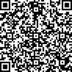
МИНИСТЕРСТВО ОБРАЗОВАНИЯ И НАУКИ ПЕРМСКОГО КРАЯ
(наименование лицензирующего органа)

Выписка
из реестра лицензий по состоянию на: 15:22 «23» мая 2023г.
- Статус лицензии Действует
(действующая/приостановлена/приостановлена частично/прекращена)
- Регистрационный номер лицензии: № Л035-01212-59/00345326
- Дата предоставления лицензии: 06.05.2022
- Полное и (в случае, если имеется) сокращенное наименование, в том числе фирменное наименование, и организационно-правовая форма юридического лица, адрес его места нахождения, государственный регистрационный номер записи о создании юридического лица:
Автономная некоммерческая профессиональная образовательная организация "Современный цифровой колледж при Западно-Уральском институте экономики и права", (АНПОО "СЦК при ЗУИЭП"), Автономные некоммерческие организации, 614025, Пермский край, г.о. Пермский , г.
Пермь, ул. Хлебозаводская, стр. 19, этаж 2, помещ. 4., 1225900007387
(заполняется в случае, если лицензиатом является юридическое лицо)
- Полное и (в случае, если имеется) сокращенное наименование иностранного юридического лица, полное и (в случае, если имеется) сокращенное наименование филиала иностранного юридического лица, аккредитованного в соответствии с Федеральным законом "Об иностранных инвестициях в Российской Федерации", адрес (место нахождения) филиала иностранного юридического лица на территории Российской Федерации, номер записи об аккредитации филиала иностранного юридического лица в государственном реестре аккредитованных филиалов, представительств иностранных юридических лиц:
(заполняется в случае, если лицензиатом является иностранное юридическое лицо)
- Фамилия, имя и (в случае, если имеется) отчество индивидуального предпринимателя, государственный регистрационный номер записи о государственной регистрации индивидуального предпринимателя, а также иные сведения, предусмотренные пунктом 5 части 2 статьи 21 Федерального закона «О лицензировании отдельных видов деятельности»:

(заполняется в случае, если лицензиатом является индивидуальный предприниматель)
- Идентификационный номер налогоплательщика: № 5904400918
- Адреса мест осуществления отдельного вида деятельности, подлежащего лицензированию: 614000, Пермский край, г.о. Пермский, г. Пермь, ул. Сибирская д. 35 литер Д, каб. 306

- Лицензируемый вид деятельности с указанием выполняемых работ, оказываемых услуг, составляющих лицензируемый вид деятельности: на осуществление образовательной деятельности по реализации образовательных программ по видам образования, уровням образования, по профессиям, специальностям, направлениям подготовки (для профессионального образования), по подвидам дополнительного образования:

Профессиональное образование
№ п/п | Коды профессий, специальностей и направлений подготовки | Наименования профессий, специальностей и направлений подготовки | Уровень образования | Присваиваемые по профессиям, специальностям и направлениям подготовки квалификации
1 | 2 | 3 | 4 | 5
СПО - подготовка специалистов среднего звена
1 | 09.02.07 | Информационные системы и программирование | Среднее профессиональное образование | Программист
2 | 40.02.03 | Право и судебное администрировани е | Среднее профессиональное образование | Специалист по судебному администрировани ю
3 | 40.02.04 | Юриспруденция | Среднее профессиональное образование | Юрист
4 | 44.02.02 | Преподавание в начальных классах | Среднее профессиональное образование | Учитель начальных классов
СПО - подготовка квалифицированных рабочих (служащих)
5 | 09.01.03 | Оператор информационных систем и ресурсов | Среднее профессиональное образование | Оператор информационных систем и ресурсов

Дополнительное образование
№ п/п | Подвиды
1 | 2
1 | Дополнительное образование детей и взрослых
2 | Дополнительное профессиональное образование

Профессиональное обучение

- Номер и дата приказа (распоряжения) лицензирующего органа о предоставлении лицензии:
Приказ №26-20-04-20 от 06.05.2022

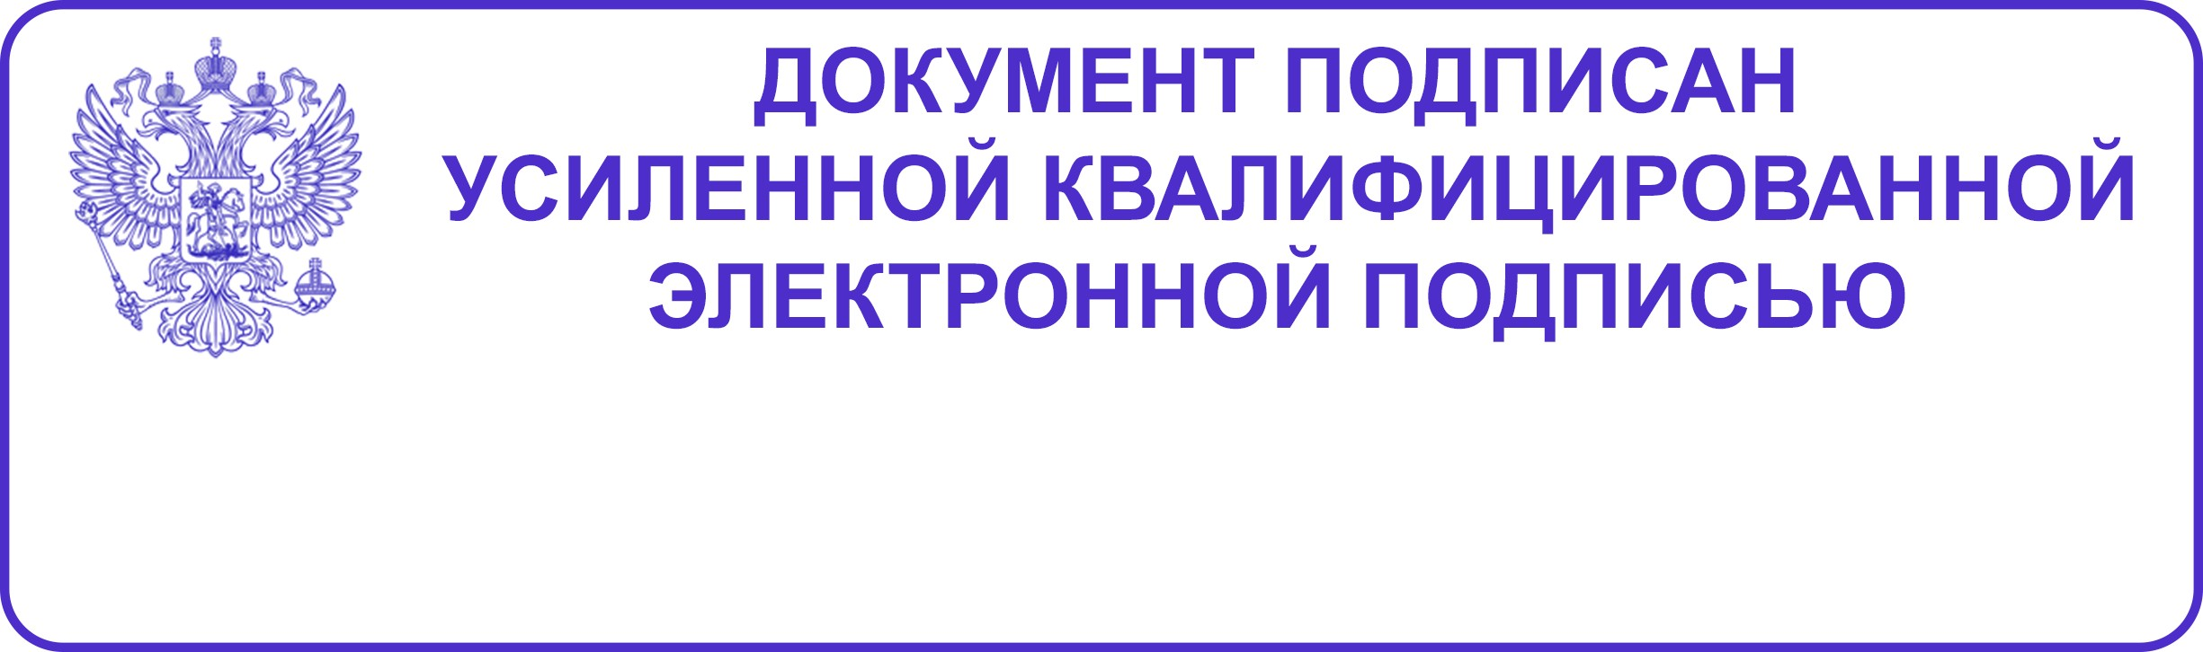Заместитель министра, начальник управления надзора и контроля в сфере образования

Сертификат: 00E6573EF45E03225B078264A851CD960B
Владелец: Санникова Светлана Сергеевна Действителен: 01.06.2022 11:31 - 25.08.2023 11:31

(Должность уполномоченного лица)

(Электронная подпись уполномоченного лица)

Санникова Светлана Сергеевна

(Фамилия, имя, отчество уполномоченного лица)

Выписка носит информационный характер, после ее составления в реестр лицензий могли быть внесены изменения

